Simone Biles
- Sportovní gymnastika

- sedminásobná olympijská vítězka
- vyhrála cenu Laureus

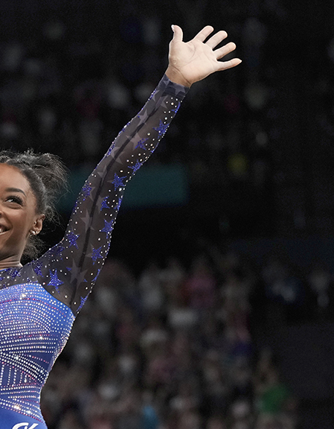
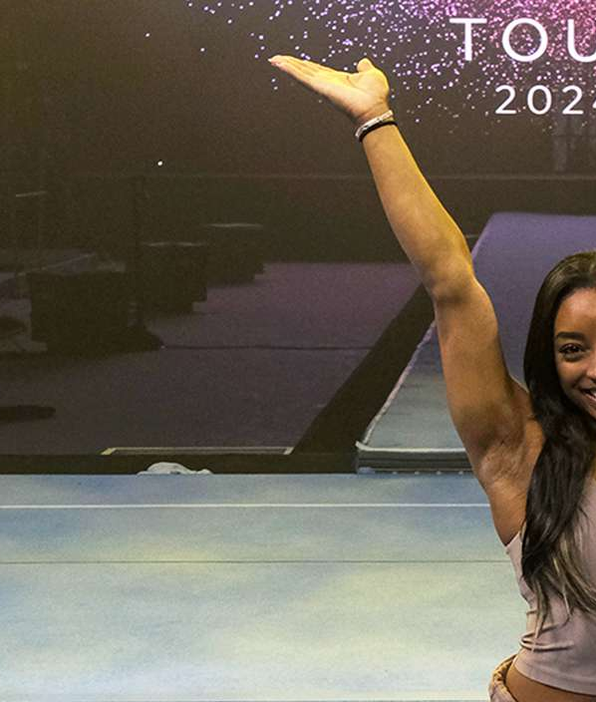

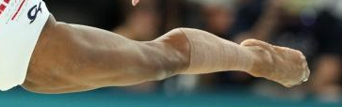
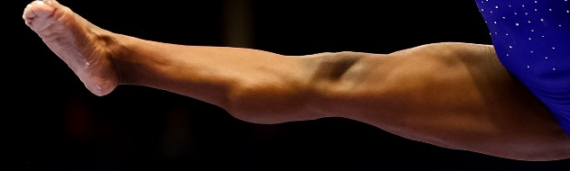

Autor: Karolína Blahová

